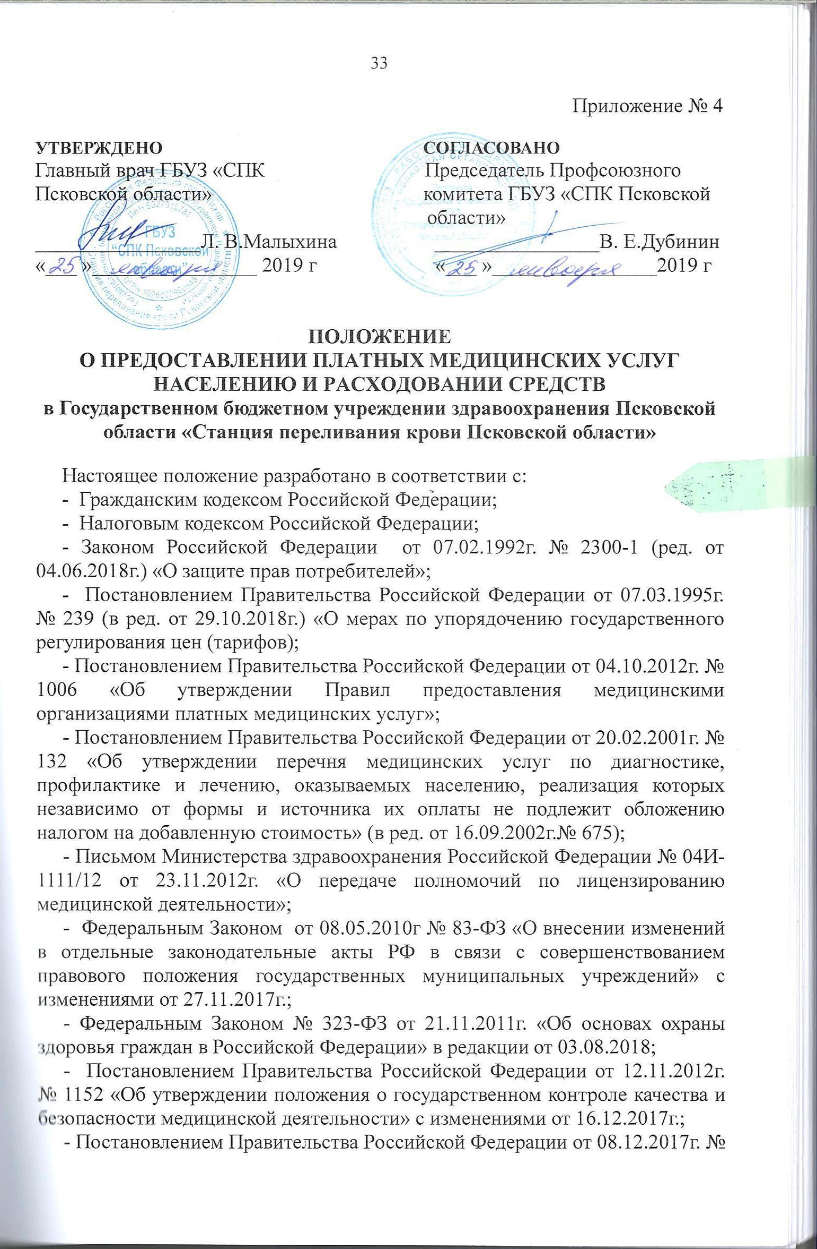 Приложение № 4

УТВЕРЖДЕНО СОГЛАСОВАНО
Главный врач ГБУЗ «СПК Председатель Профсоюзного
Псковской области» комитета ГБУЗ «СПК Псковской
области»
________________Л. В.Малыхина ________________В. Е.Дубинин
«___ »________________ 2019г «____ »________________2019г

ПОЛОЖЕНИЕ

О ПРЕДОСТАВЛЕНИИ ПЛАТНЫХ МЕДИЦИНСКИХ УСЛУГ НАСЕЛЕНИЮ И РАСХОДОВАНИИ СРЕДСТВ
в Государственном бюджетном учреждении здравоохранения Псковской области «Станция переливания крови Псковской области»

Настоящее положение разработано в соответствии с:
- Гражданским кодексом Российской Федерации;
- Налоговым кодексом Российской Федерации;
- Законом Российской Федерации от 07.02.1992г. № 2300-1 (ред. от 04.06.2018г.) «О защите прав потребителей»;
- Постановлением Правительства Российской Федерации от 07.03.1995г. № 239 (в ред. от 29.10.2018г.) «О мерах по упорядочению государственного регулирования цен (тарифов);
- Постановлением Правительства Российской Федерации от 04.10.2012г. № 1006 «Об утверждении Правил предоставления медицинскими организациями платных медицинских услуг»;
- Постановлением Правительства Российской Федерации от 20.02.2001г. № 132 «Об утверждении перечня медицинских услуг по диагностике, профилактике и лечению, оказываемых населению, реализация которых независимо от формы и источника их оплаты не подлежит обложению налогом на добавленную стоимость» (в ред. от 16.09.2002г.№ 675);
- Письмом Министерства здравоохранения Российской Федерации № 04И-1111/12 от 23.11.2012г. «О передаче полномочий по лицензированию медицинской деятельности»;
- Федеральным Законом от 08.05.2010г № 83-ФЗ «О внесении изменений в отдельные законодательные акты РФ в связи с совершенствованием правового положения государственных муниципальных учреждений» с изменениями от 27.11.2017г.;
- Федеральным Законом № 323-ФЗ от 21.11.2011г. «Об основах охраны здоровья граждан в Российской Федерации» в редакции от 03.08.2018;
- Постановлением Правительства Российской Федерации от 12.11.2012г. № 1152 «Об утверждении положения о государственном контроле качества и безопасности медицинской деятельности» с изменениями от 16.12.2017г.;
- Постановлением Правительства Российской Федерации от 08.12.2017г. № 1492 «О программе государственных гарантий бесплатного оказания гражданам медицинской помощи» на 2018 год и плановый период 2019 – 2020 годов, с изменениями от 21 апреля 2018г. № 490;
- Приказом Государственного комитета Псковской области по здравоохранению и фармации от 12.10.2017г. № 816 «О порядке определения цен (тарифов) на медицинские услуги, предоставляемые государственными бюджетными и казенными учреждениями здравоохранения Псковской области»;
- Приказом Министерства здравоохранения и социального развития РФ от 27.12.2011г. № 1664н с изменениями от 24.08.2017г. «Об утверждении номенклатуры медицинских услуг».

I. Общие положения

1.1. Настоящее Положение определяет порядок и условия предоставления платных медицинских услуг в ГБУЗ «СПК Псковской области» и филиале «Великолукский» и распределения доходов от платной деятельности.
В соответствии с Уставом, учреждение вправе сверх установленного государственного задания выполнять работы и оказывать услуги, относящиеся к основным видам деятельности для граждан и юридических лиц за плату и на одинаковых при оказании одних и тех же услуг условиях.
1.2. Помимо основного вида деятельности ГБУЗ «СПК Псковской области» и филиалом «Великолукский» предоставляются, в соответствии с Уставом учреждения, иные виды деятельности, приносящие доход, т.е. оказываются за плату лабораторные услуги.
Платные медицинские услуги предоставляются в соответствии с номенклатурой работ и услуг в здравоохранении и указанных в лицензии на осуществление медицинской деятельности:
- доврачебная медицинская помощь по лабораторной диагностике;
- осуществление первичной медико-санитарной помощи по клинической лабораторной диагностике;
- осуществление специализированной медицинской помощи по забору, заготовке, хранению и транспортировке донорской крови и ее компонентов.
1.3. ГБУЗ «СПК Псковской области самостоятельно определяет возможность оказания платных медицинских услуг в зависимости от материальной базы, численного состава и квалификации персонала, спроса на услугу, работу.
1.4. Цены (тарифы) на платные медицинские услуги ГБУЗ «СПК Псковской области» определяет на основе расчета экономически обоснованных затрат материальных и трудовых ресурсов, с учетом требований к качеству оказания платных медицинских услуг.
1.5. Цены (тарифы) на платные медицинские услуги устанавливаются с учетом покрытия издержек Учреждения на оказание данных услуг. Уровень рентабельности на платные медицинские услуги составляет не более 20%.
1.6. Основанием для понижения действующих цен на платные медицинские услуги является участие Учреждения в открытых электронных аукционах.
1.7. Платные медицинские услуги оформляются договорами возмездного оказания услуг, заключаемых между исполнителем и потребителем, который является заказчиком. Исполнителем по заготовке, переработке и реализации крови и ее компонентов является ГБУЗ «СПК Псковской области», включая филиал «Великолукский», Заказчиком – юридическое лицо, приобретающее компоненты крови.
1.8. Исполнителем по оказанию платных лабораторных услуг является ГБУЗ «СПК Псковской области», включая филиал «Великолукский».
1.8.1. Потребителем является физическое лицо, имеющее намерение получить медицинские услуги лично, в соответствии с договором. Потребитель, получающий платные медицинские услуги, является пациентом, на которого распространяется действие Федерального закона «Об основах охраны здоровья граждан в Российской Федерации.
1.8.2. Заказчиком является юридическое лицо, имеющее намерение заказать (приобрести) либо заказывающее (приобретающее) платные лабораторные услуги в соответствии с договором в пользу потребителя.

II. Цели и задачи

2.1. Целью, по приносящей доход деятельности, является более полное удовлетворение потребностей населения в амбулаторно-поликлинической и специализированной медицинской помощи. Предоставление медицинских услуг на возмездной основе за счет личных средств граждан и средств юридических лиц.

III. Права и обязанности сторон

3.1. Исполнитель, т.е. ГБУЗ «СПК Псковской области» и филиал «Великолукский» обязан предоставить, посредством размещения на сайте учреждения, а также на информационных стендах учреждения, информацию, содержащую следующие сведения:
- наименование учреждения, прописанное в уставе;
- адрес местонахождения;
- данные документа, подтверждающего факт внесения сведений о юридическом лице в ЕГРЮЛ, с указанием органа, осуществляющего государственную регистрацию;
- сведения о лицензии на осуществление медицинской деятельности (номер и дата регистрации, перечень работ (услуг), составляющих медицинскую деятельность учреждения, в соответствии с лицензией;
- перечень платных медицинских услуг, с указанием цен;
- сведения об условиях, порядке, форме предоставления медицинских услуг и порядке их оплаты;
- сведения о медицинских работниках, участвующих в предоставлении платных медицинских услуг, их квалификация;
- время предоставления платных медицинских услуг, режим работы учреждения.

IV. Организация оказания платных медицинских услуг

4.1. Платные лабораторные услуги в ГБУЗ «СПК Псковской области» предоставляются в рамках, заключаемых с Потребителем договоров, которые оформляются в регистратуре в двух экземплярах, один из которых остается у Потребителя (физического лица). Оплата лабораторных услуг физическим лицом осуществляется в наличной и безналичной форме.
При оплате услуг в наличной форме денежные средства вносятся в кассу учреждения. При безналичной форме оплаты - осуществляется перечисление денежных средств на соответствующий счет учреждения.
4.2. Оплата лабораторных услуг в СПК осуществляется с применением форм бланков строгой отчетности: «Квитанция – Договор» с нумерацией. Квитанция-Договор составляется в трех экземплярах под копировку, два из которых остаются в учреждении и служат документом для учета денежных средств. Третий экземпляр выдается на руки Потребителю услуги вместе с результатом лабораторного исследования.
4.3. Оплата лабораторных услуг юридическим лицом производится безналичным путем по факту оказания услуги, согласно договора, акта выполненных работ и выставленного счета-фактуры.
4.4. Платные лабораторные услуги оказываются сотрудниками ГБУЗ «СПК Псковской области» после приёма доноров, когда для оказания платной медицинской услуги должно использоваться лабораторное оборудование кабинетов, работа которых в силу производственной необходимости организована в одну смену.
СПК в г. Пскове: с 12.00 до 15.30 все дни кроме выходных
СПК в г.В. Луки: с 12.00 до 14.00 все дни кроме выходных

V. Учет и контроль

5.1. Статистический и бухгалтерский учет и отчетность ведутся раздельно по основной деятельности и платным услугам.
5.2. Медицинский контроль качества проведения платных лабораторных услуг в ГБУЗ «СПК Псковской области» возлагается на заведующую клинической лабораторией.
В филиале «Великолукский» – на заведующую лабораторией клинической и иммунологического типирования.
5.3. Контроль за качеством продукции и правильностью оформления документации на поставляемые компоненты крови осуществляют в СПК г. Пскова и в филиале «Великолукский» заведующие отделами заготовки крови и ее компонентов.
5.4. Финансовый контроль, правильность применения прейскурантных цен, статистический учет предоставленных платных медицинских услуг, возлагается в ГБУЗ «СПК Псковской области» на зам. главного врача по экономическим вопросам, в филиале «Великолукский» - на главного бухгалтера филиала.
5.5. Бухгалтерский учет, контроль за правильностью ведения кассовых операций, контроль за ведением отчетности, контроль за своевременной сдачей полученной выручки, за правильностью начисления стимулирующих выплат по платным услугам осуществляет главный бухгалтер СПК и заместитель главного бухгалтера – главный бухгалтер филиала.

VI. Порядок распределения и расходования средств

6.1. Распределение денежных средств, поступивших от оказания платных медицинских услуг, осуществляется согласно данному Положению на основании Плана финансово-хозяйственной деятельности учреждения, где эти средства отражаются, как поступления от оказания услуг (выполнения работ) на платной основе и от иной приносящей доход деятельности.
6.2. На оплату труда в виде стимулирующих выплат, с учетом страховых взносов, направляется не более 60% от общего объема поступлений от оказания платных услуг и приносящей доход деятельности.
6.3. На покрытие издержек идут оставшиеся средства для оказания данных услуг, т.е. на оплату коммунальных услуг, услуг связи, оплату услуг по содержанию учреждения, медикаментов, командировочных расходов, уплату налогов.
6.4. За дополнительный объем работ, в части платных лабораторных услуг непосредственным исполнителям, это врачи и средний медперсонал, занятый в услуге направляется не менее 75% доходов от платных лабораторных услуг, направляемых на стимулирующие выплаты работникам. Иным работникам учреждения – не более 25% доходов от платных лабораторных услуг.
6.5. Распределение стимулирующих выплат от платных лабораторных услуг в ГБУЗ «СПК Псковской области» и в филиале «Великолукский» осуществляется самостоятельно, по мере накопления денежных средств на счете.
6.6. Медицинскому персоналу, непосредственно участвующему в выполнении платных лабораторных услуг стимулирующая выплата рассчитывается по каждому виду услуг в размере оплаты труда на услугу, согласно Приложения № 1.
6.7. Иным работникам, содействующим организации платных лабораторных услуг, распределение стимулирующей выплаты производится в процентном отношении за фактически отработанное время в пределах 25% доходов от платных услуг, направляемых на стимулирующие выплаты, согласно Приложения № 2.
6.8. Распределение доходов от реализации донорской крови и ее компонентов, заготовленной сверх государственного задания и невостребованной учреждениями здравоохранения Псковской области, осуществляется СПК «Псковской области» и филиалом «Великолукский» самостоятельно.
6.8.1. В случае реализации донорской крови и ее компонентов, заготовленной сверх государственного задания и не востребованной учреждениями здравоохранения Псковской области, доходы, направляемые на стимулирующие выплаты распределяются: непосредственным исполнителям платных услуг - не менее 75%, иным работникам учреждения не более 25%.
6.8.2. ГБУЗ «СПК Псковской области» вправе реализовывать плазму для фракционирования. Это свежезамороженная плазма со сроком карантинного хранения не менее 180 суток и максимальным сроком хранения 36 месяцев, в случае неявки донора для повторного обследования по истечении установленного срока карантинного хранения и в случае окончания срока хранения плазмы. Остаточный срок годности поставляемой плазмы указывается покупателем в требовании к договору. Свежезамороженная плазма это часть государственного задания, в выполнении которого заняты все работники в равной степени.
В случае реализации плазмы для фракционирования, доходы, направляемые на стимулирующие выплаты, распределяются в равном процентном отношении от оклада (должностного оклада).
6.8.3. Отдельным работникам по служебной записке руководителей подразделений, стимулирующая выплата может быть увеличена за срочность или увеличение нагрузки при выполнении платной медицинской услуги. Данный пункт вводится в целях материальной заинтересованности работников, а также активного участия в выполнении платных медицинских услуг и личного вклада в общие результаты работы.
6.9. Кроме стимулирующих выплат работникам учреждения по их письменному заявлению с приложением документов, подтверждающих наличие оснований для выплаты, может быть оказана материальная помощь в случаях:
- бракосочетания
- рождения ребенка
- смерти (гибели) членов семьи
- утраты личного имущества в результате пожара, аварии, противоправных действий третьих лиц.

VII. Налогообложение

Учет доходов, уплата налогов и сборов осуществляется в соответствии с Налоговым кодексом Российской Федерации.
В настоящее Положение могут вноситься изменения и дополнения.

